

ПРОЕКТ
планировки территории в целях размещения линейного объекта:
«Строительство распределительного газопровода в городе Тихвине Ленинградской области к жилым домам по улице Московской.

Проект планировки территории
Том 1
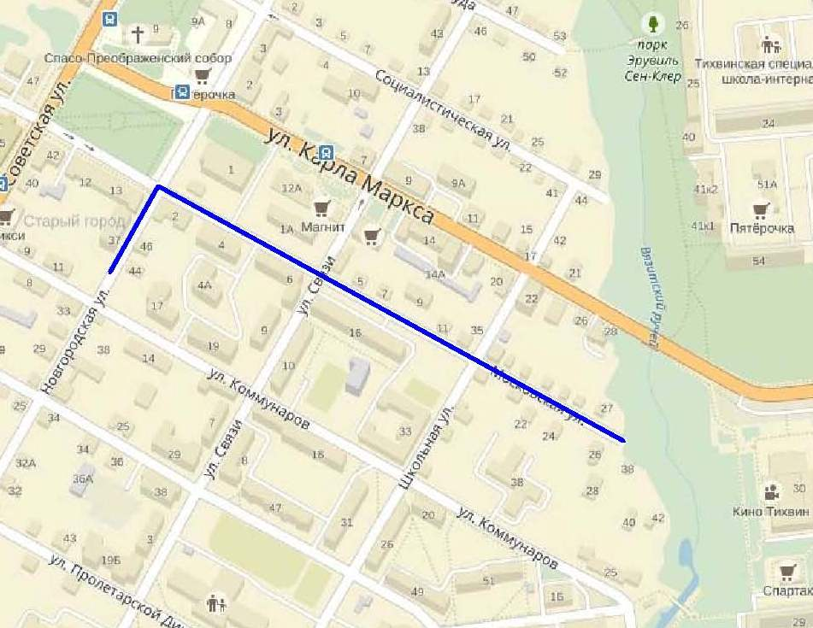

2016

